Tietokanta
keskiviikko 30. maaliskuuta 2022
13.45

- Asenna docker (https://hub.docker.com/editions/community/docker-ce-desktop-windows)

- Luo docker kontti johon asennettu postgres (ajamalla alla oleva komento millä vaan komentotyökalulla cmd,powershell, git bash):
docker run --name postgres-db -e POSTGRES_PASSWORD=docker -p 5432:5432 -d postgres

- Tarkista että kontti löytyy dockerista komennolla
docker ps

- Lataa hallintaohjelma tietokantaa varten esim (pgadmin tai dbeaver)

- Luo uusi tietokanta yhteys. Docker kontti luo yhteyden automaattisesti localhostiin porttiin 5432 (user:postgres password: docker)

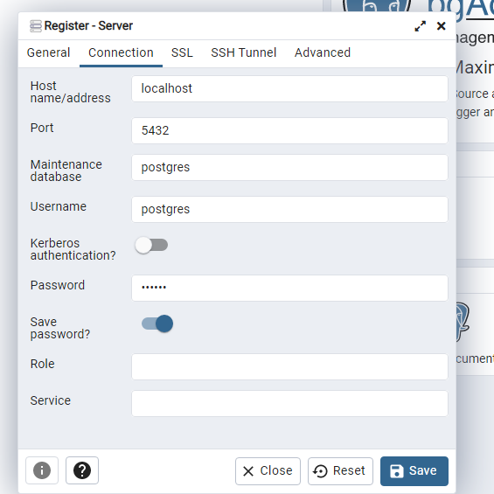

- Lataa ja pura esimerkki tietokanta osoitteesta: http://www.sportsdb.org/modules/sd/assets/downloads/sportsdb_sample_postgresql.zip
- Navigoi latauskansioon ja kopioi sql tiedosto konttiin komennolla:
docker container cp sportsdb_sample_postgresql_20080304.sql postgres-db:/
- Avaa docker desktop sovellus -> Containers / Apps ja avaa postgres-db CLI (command line interface)
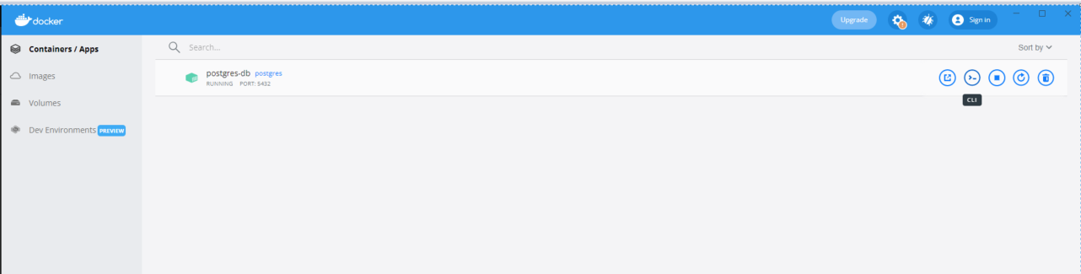

- Aja seuraava komento avautuneessa näkymässä:
psql --dbname=postgres --username postgres -f sportsdb_sample_postgresql_20080304.sql

Huom, komennon ajo kestää pari minuuttia.

Tämän jälkeen tietokannasta pitäisi löytyä 107 taulua:
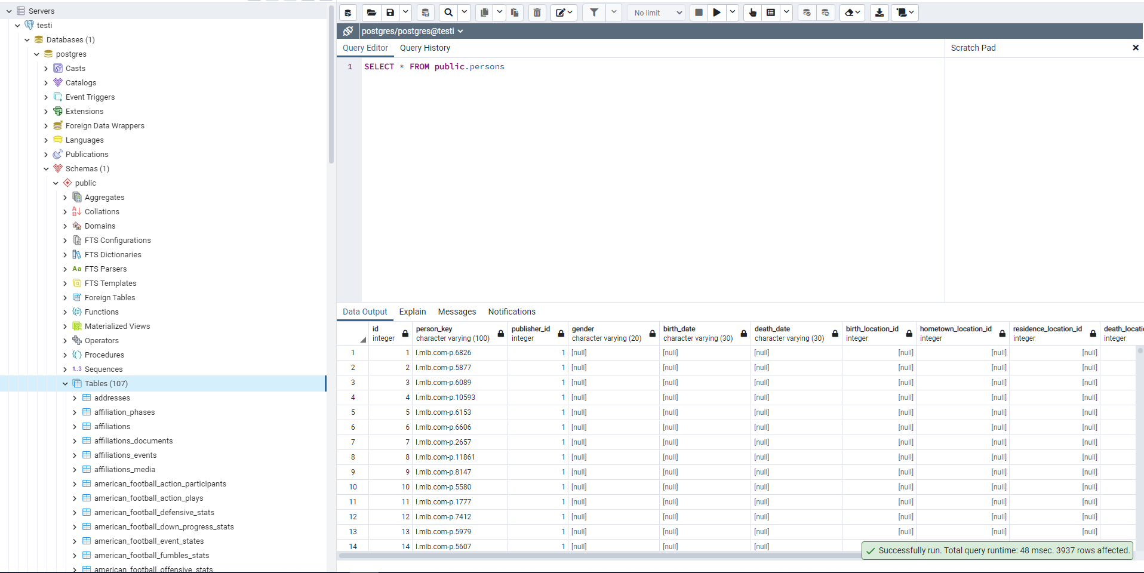

Tietokannan käyttö robotissa:
- Asenna psycopg2 kirjasto komennolla:
python -m pip install psycopg2-binary

Tämän jälkeen yhdistäminen tietokantaan pitäisi onnistua ja testitapauksen pitäisi mennä läpi.

